平台新增功能及使用说明
1.可视化选题分析
选择研究方向是学术科研活动中最重要的工作之一。平台将用户的选题从选题预判、合作参考、文献推荐三个方面进行分析，帮助用户提升学术创新洞察能力。
1.点击人大复印库顶部导航“选题分析”，输入关键词进行检索
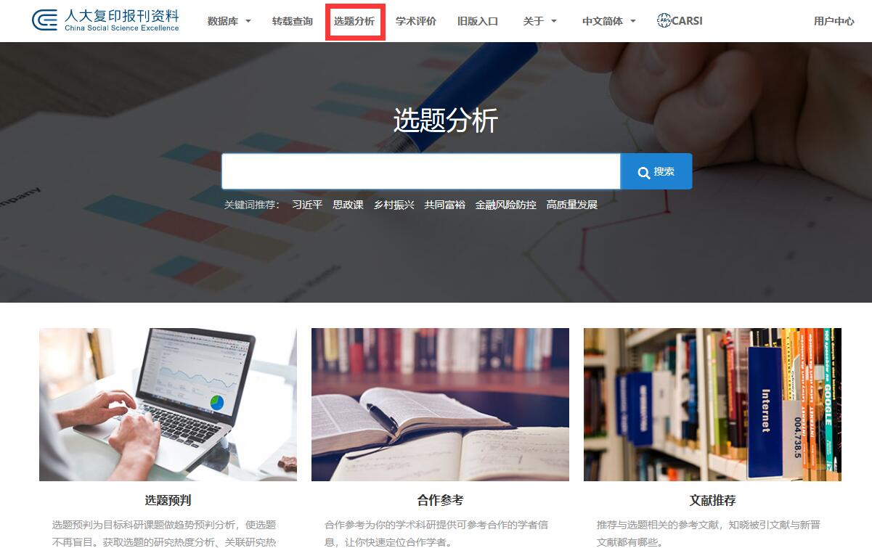
2.点击“选题预判”，提基于大数据供挖掘的选题分析服务，为目标科研课题做趋势预判分析全景式掌握研究热点与空白点，来帮助大家选题。
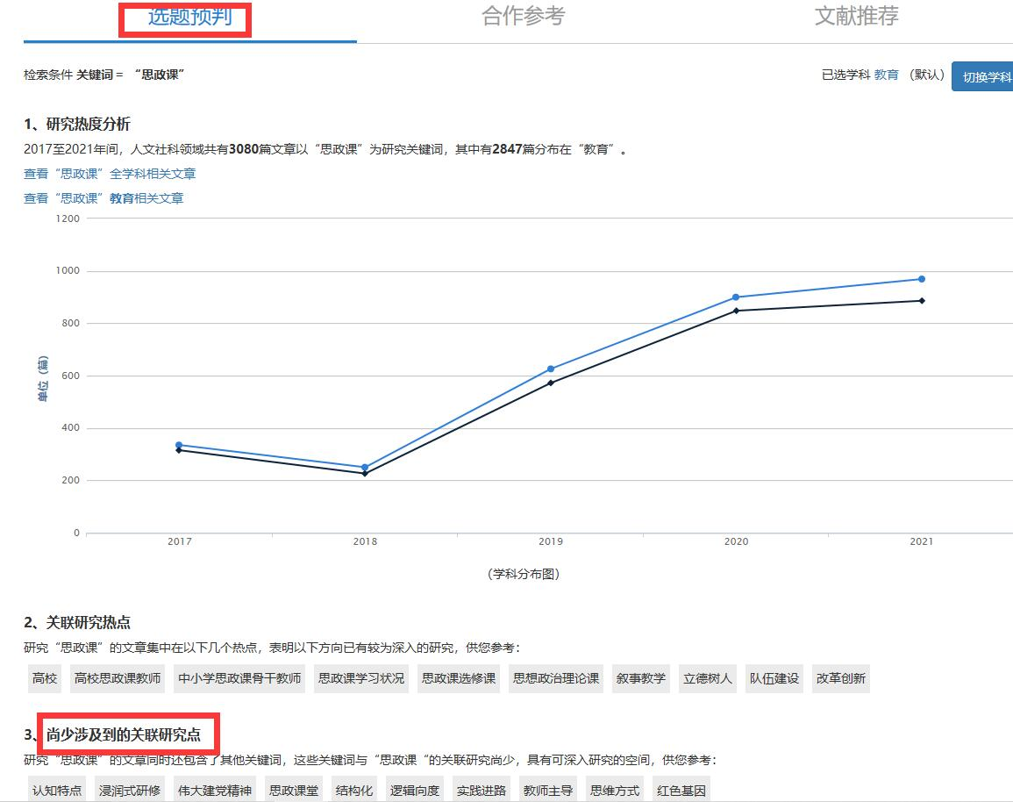
3.点击“合作参考”，会呈现关键词学科分布情况及优秀学者参考文献，对相关研究学者与参考文献了然于胸。 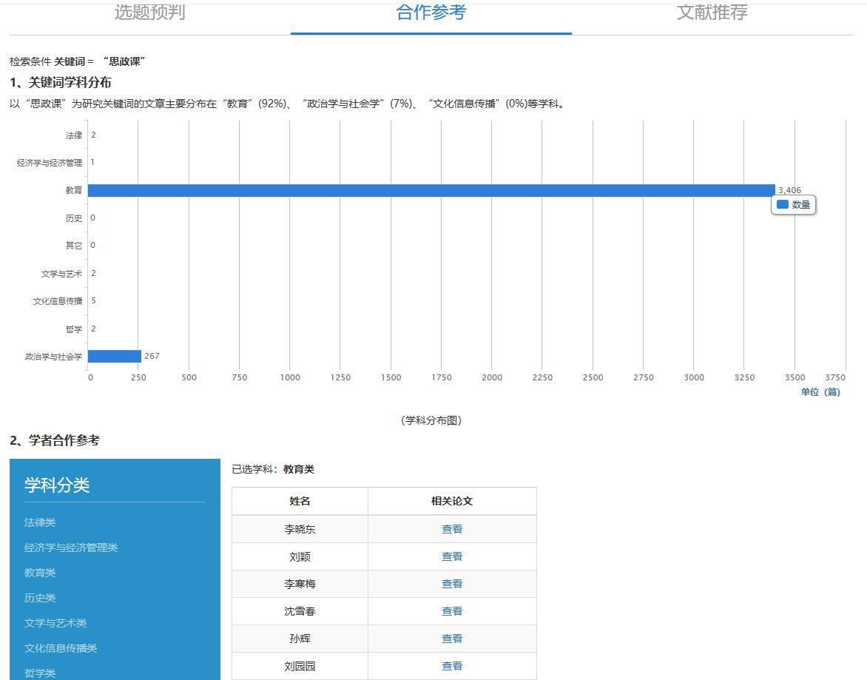
4.点击“文献推荐”，会提供热门参考文献和最新参考文献

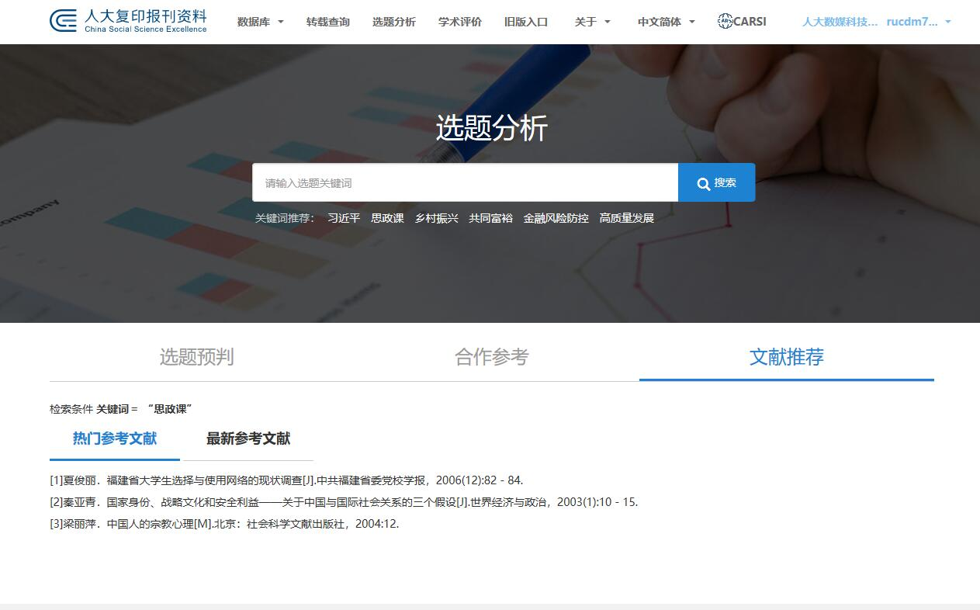
2. 特色化转载查询
平台为作者用户提供“转载查询”功能，支持作者快速查询本人历年被“人大复印”系列期刊转载的论文，并可打包下载、获取转载证明。
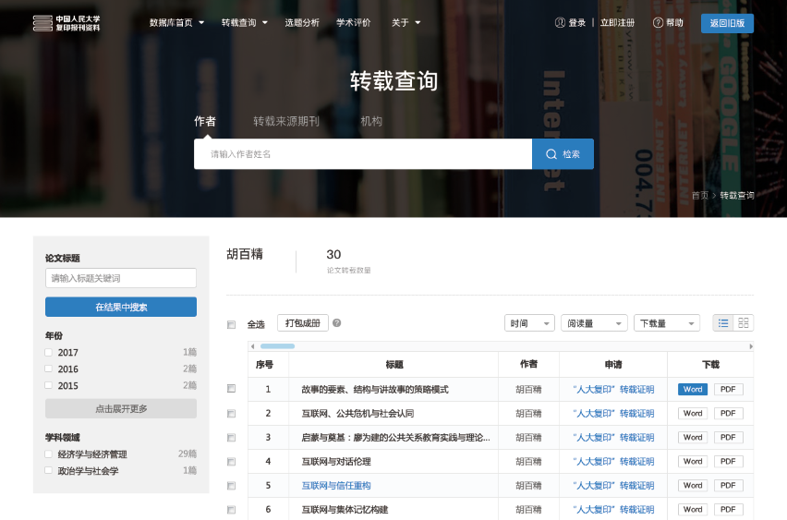
（作者转载查询结果页）

1.点击人大复印库（www.rdfybk.com）顶部导航“转载查询”，输入要查询的作者名称进行检索


2.选择需要申请转载证明的论文，点击该篇论文后的“转载证明”按钮
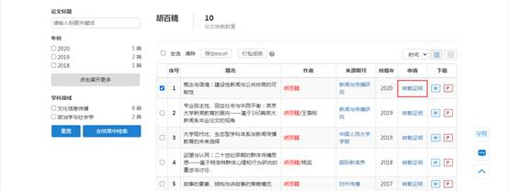

3.阅读并勾选同意页面下方的《中国人民大学复印报刊资料服务协议》，填写完整
作者单位名称、手机号码、短信验证码等个人信息，点击下一步
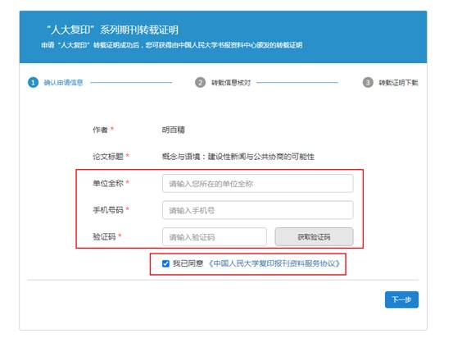

4.核对转载信息，确认无误后点击下一步
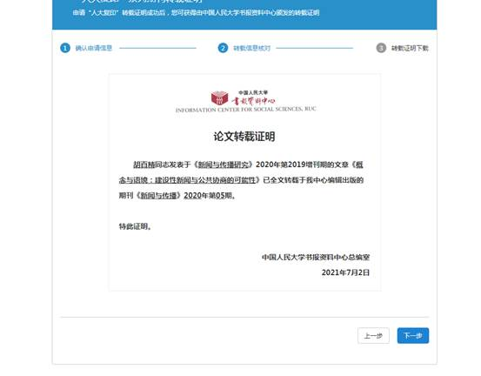

5.系统在线生成附有人大书报资料中心盖章的电子版转载证明，支持以PDF格式
下载
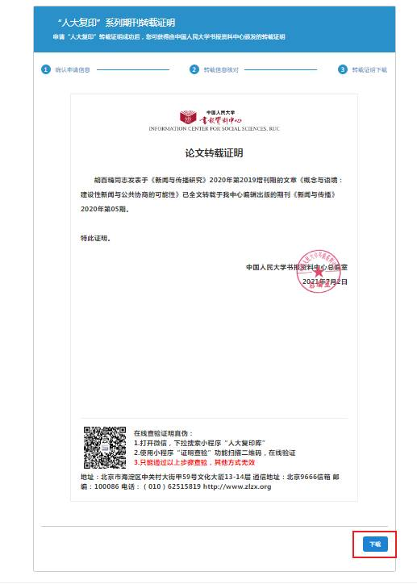
3. 个性化推荐
首页的个性化学科知识推荐，实现对期刊、论文、热点词等的推荐。
